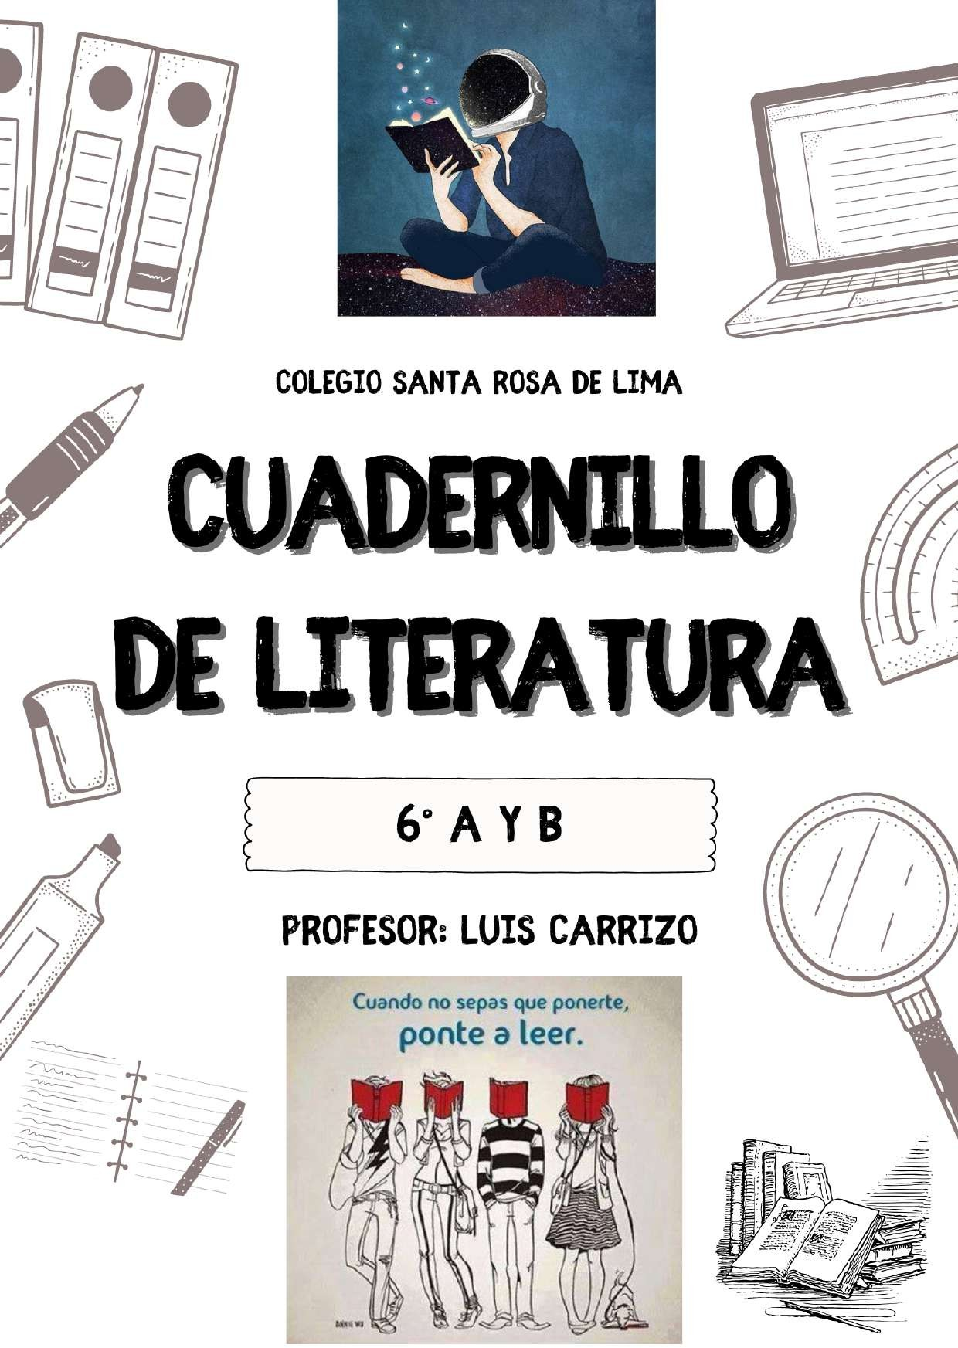



DOCUMENTO DE INFORMACIÓN N° 1
- ¿Qué es la literatura?
Para introducirnos en el mundo de la literatura, es preciso que nos situemos en un lugar especial desde donde abordar los textos para comprenderlos. Cuando leemos una obra literaria, no podemos buscar información precisa, datos. No podemos preguntarnos si lo narrado o descripto en el texto es real o no. Lo único que debe movernos a una lectura del texto literario es el deseo de descubrir un mundo nuevo, producto de la imaginación del autor y manifestado a través de expresiones que transmiten sensaciones de belleza, plenitud, regocijo espiritual.
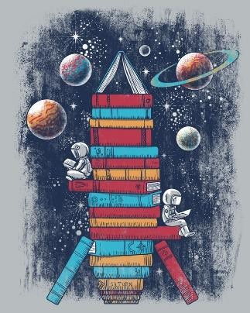
Se denomina “Literatura” al conjunto de los textos literarios. Un texto literario es un determinado tipo de mensaje verbal que se caracteriza fundamentalmente por ser ficción y por su finalidad estética.
Los escritores crean un mundo de ficción que se diferencia del real porque es un mundo posible que tiene sus propias reglas, por lo tanto, es verosímil (se parece a la realidad) pero no puede ser verificado. Estos mundos de ficción poseen una verdad de coherencia en relación con las reglas del mundo creado, pero no de correspondencia con el mundo real. Por esta razón, para participar del hecho artístico, los lectores deben hacer un pacto de credibilidad (pacto de lectura) que
consiste en abandonar las reglas del propio mundo y aceptar las reglas que propone la obra.
Por otra parte, los escritores realizan un uso estético del lenguaje que consiste en trabajar artísticamente con el lenguaje para buscar modos nuevos de expresión, con el fin de provocar extrañamiento en el lector
Los textos literarios se relacionan con otros textos previos a las que responden y retoman explícita o implícitamente para citarlos, parodiarlos, etc.; a estas relaciones entre textos se las denomina en sentido amplio relaciones de intertextualidad.
Por último, debemos decir que, como mensaje, el texto literario se inscribe en un tipo de comunicación diferente a la comunicación cotidiana, dado que es diferida (distanciada) temporal y espacialmente. Esto quiere decir que el escritor y los lectores no comparten el mismo contexto. Para poder comprender la literatura, el lector debe reconstruir, investigar y conocer el contexto de producción de la obra (las condiciones socio-históricas en las que fue creada).
Por su carácter artístico, las obras literarias siguen hablando a sus lectores de problemáticas sociales y existenciales que trascienden en el tiempo, por lo tanto, el lector siempre puede relacionar la literatura con su contexto de recepción (las condiciones socio-históricas que le son propias y desde las que lee).

Géneros
Los géneros literarios son categorías que permiten clasificar los textos literarios dependiendo de su temática, el contenido, la extensión o el tono.
Además de ordenar los textos en grupos, los géneros literarios permiten dar un marco de referencia
al lector y al escritor de una obra, debido a que mantienen una estructura que los caracteriza y define.

Con el paso del tiempo, los géneros y subgéneros han mutado, dejado de existir o surgido nuevos. Es necesario conocer cómo se categorizaron desde un comienzo para luego dimensionar la diversidad de opciones que fueron surgiendo hasta la actualidad.

Narrativa
Un texto narrativo es aquel texto que cuenta una historia que se desarrolla en un período de tiempo y un lugar determinado. La narración hace referencia a la manera de contar la historia, en forma de secuencia o como una serie de acciones que realizan los personajes, y que permite al lector imaginarse la situación.
Lo narrativo tiene como fin contar una historia, informar o entretener al lector. Se caracteriza por la figura de un narrador quien puede aparecer a través de un personaje dentro de la historia y estará en primera o segunda persona, o en caso de ser un narrador omnipresente, el relato estará en tercera persona.
El autor es quien le da un estilo al texto narrativo, que puede ser directo (cuando reproduce de manera literal y entre comillas, lo que dice cada personaje), indirecto (cuando el narrador presenta o describe lo que dicen los personajes) o libre (cuando se funden los estilos directo e indirecto).
Un texto narrativo se caracteriza por tener diversos elementos, como:
  - El narrador. Es quien cuenta la historia y puede estar presente como uno de los personajes, ser omnisciente (que todo lo sabe y va relatando las secuencias) o ser testigo (no conoce toda la historia, pero va narrando lo que observa).
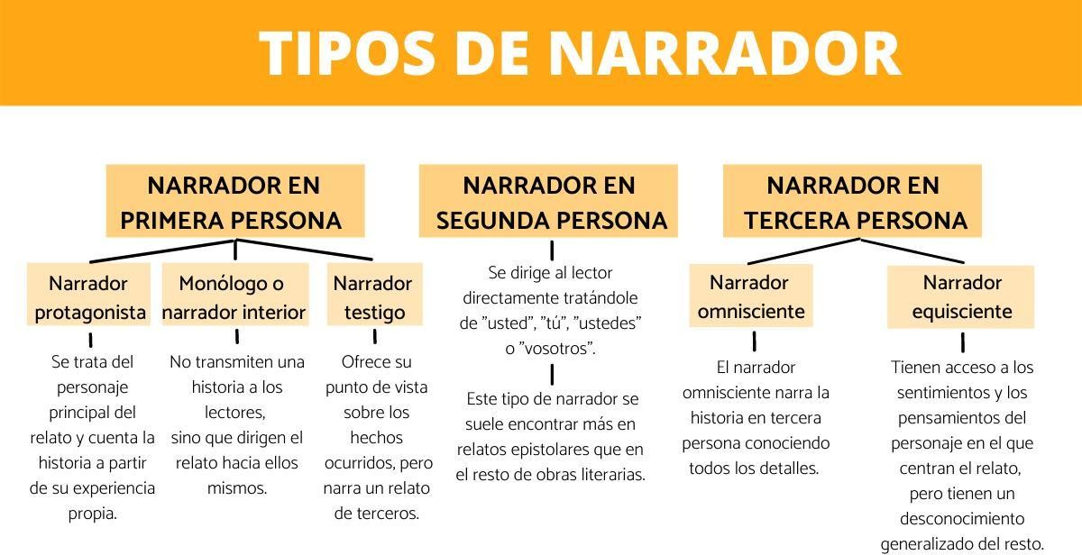

  - Los personajes. Son quienes actúan en los acontecimientos que van sucediendo en el relato. Pueden ser personajes principales (los protagonistas sobre los que se basa la historia), o secundarios (quienes intervienen en hecho puntuales del relato).
  - El espacio. Es uno o varios lugares específicos en donde transcurre la historia. El lector logra imaginar cada espacio y sentir emociones particulares a través de la descripción que detalla el autor.

  - El tiempo. Es el momento o época en la que ocurren los acontecimientos y puede ser lineal (cronológico) o con idas y vueltas (jugando con los hechos del pasado, del presente y de futuro a lo largo de todo el relato).
  - La acción. Es el argumento de la historia que puede estar explícito desde un comienzo o que se va deduciendo a medida que avanza el relato.
  - Estructura: La estructura de un texto narrativo está compuesta por tres partes:
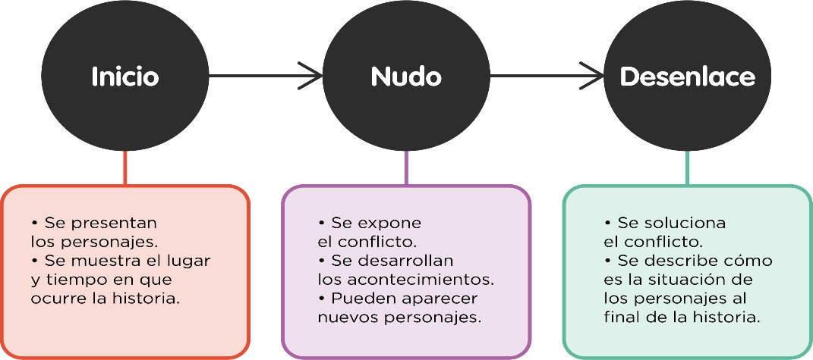

  - Subgéneros narrativos son las formas que adquiere el arte de la narración literaria:
    - El cuento: Una exploración breve de una situación narrativa cerrada en sí misma y contada por un narrador.
    - El microrrelato: Una forma hiperbreve de relato, semejante al aforismo o al verso.
    - La novela: Una exploración extensa y divagante de una narración más vasta y compleja, en la cual suelen intervenir muchos personajes y ocurrir muchos eventos.

Poético
La poesía es uno de los géneros literarios y quizá el más emblemático en cuanto a libertades y potencias expresivas. Las obras del género reciben el nombre de poemas. Suele escribirse verso, de una línea o menos de duración, aunque existe un género (a veces considerado híbrido) de poesía en prosa.
A quienes cultivan este género literario se los llama poetas y suele atribuírseles una sensibilidad particular ante la vida. Sin embargo, la poesía no trata únicamente sobre sentimientos, emociones, cantos de amor o de despecho. Cualquier tema es digno de convertirse en poema.
La poesía se distingue de otros géneros literarios: la narrativa, el ensayo y la dramaturgia, más que nada por sus diferencias: la poesía no narra un relato (narrativa), ni discurre sobre un tema (ensayo), ni reproduce una situación frente al lector (dramaturgia).
Haciendo generalizaciones, podemos decir que se trata de una descripción subjetiva, metafórica y más o menos hermética de una situación o pensamiento, transmitido con un lenguaje también subjetivo. De allí que a menudo la poesía se presta a múltiples interpretaciones.
La estructura de un texto poéticos es:

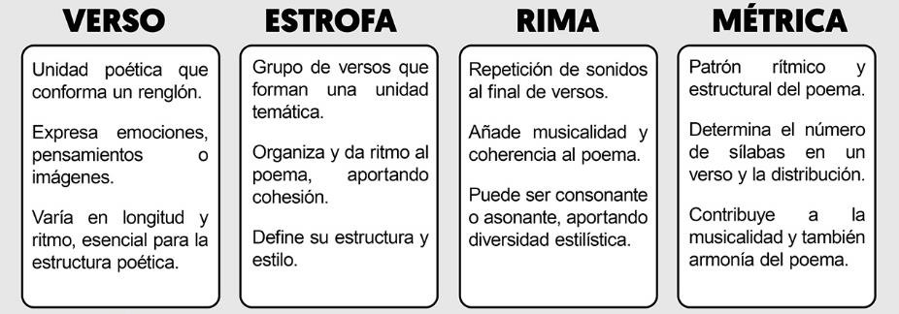
Los recursos poéticos utilizados son:
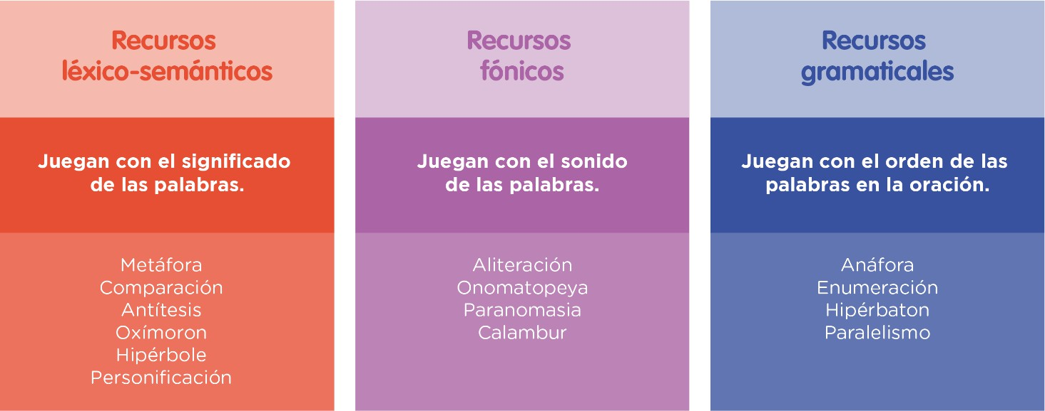

Teatral
Cuando hablamos del teatro nos referimos a una de las más antiguas artes conocidas por la humanidad. Consiste en la representación frente a los espectadores de historias actuadas que pueden combinar discurso, gestualidad, escenografía y música. Cada representación teatral es una obra de teatro. Al mismo tiempo, se emplea el término teatro para hacer referencia al género dramático. Este género literario se caracteriza por presentar textos pensados para ser representados frente a un público.
Las estructuras de un texto teatral son:
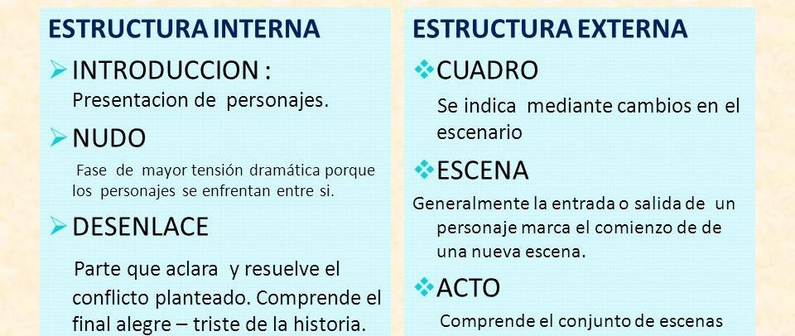

Todo texto teatral es posible de encontrar dos componentes fundamentales: los parlamentos y las acotaciones (didascalias):
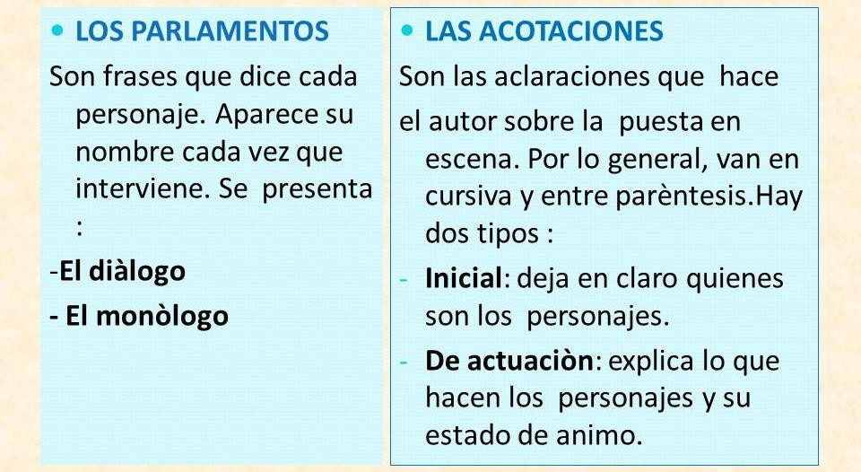
Al mismo tiempo, se emplea el término teatro para hacer referencia al género dramático. Este género literario se caracteriza por presentar textos pensados para ser representados frente a un público.
Según Aristóteles, los principales subgéneros dramáticos son:
  - La comedia: Representaba un conflicto o trama, pero con un enfoque alegre y divertido. Se caracterizaba por tener un desenlace feliz.
  - El drama: Representaba conflictos dramáticos, como desengaños, problemas familiares o abandono, que incluían pequeños intervalos cómicos.
  - La tragedia: Representaba conflictos trágicos, en especial, relacionados a la realeza, la nobleza o sectores de poder de la sociedad que terminaban con un desenlace fatal.

Ensayo
Un ensayo es un escrito en el que se desarrollan ideas en base a argumentos (a modo de análisis, interpretación o evaluación) sobre un tema. Resulta un abordaje subjetivo, aunque riguroso en cuanto a la calidad o veracidad de la información.
Un ensayo debe presentar sus ideas en el orden en que tengan más sentido para la correcta decodificación del lector. A pesar de que existen ciertas pautas para la elaboración de un ensayo, este género ofrece bastante libertad.
Las características principales del ensayo son:
  - Es subjetivo y personal, aunque se basa en el rigor de la veracidad de la información.
  - Permite exponer una amplia variedad de temas (políticos, éticos, sociales, etc).
  - Se dirige a un público general y amplio.
  - Estructura: Los ensayos pueden presentar estructuras variadas. La introducción y la conclusión suelen respetar su orden de aparición, pero otras partes como el contexto, los contraargumentos, la información biográfica, entre otros, pueden estar incluidos en un párrafo o ser parte de una sección independiente. Por lo que las partes son:

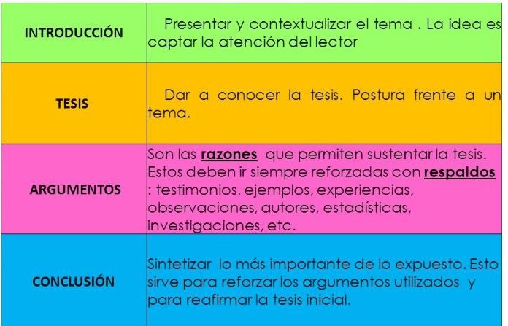

Los deberes de la literatura¹ - Liliana Bodoc
La literatura tiene poquísimos pero ineludibles deberes. Los hombres tenemos deberes y la literatura claro que también los tiene. Se cuentan con los dedos de una mano o menos quizás. A mí me parece que uno de los deberes de la literatura es incomodarnos. Es ponernos nerviosos. Es sofocarnos, fastidiarnos, alegrarnos, emocionarnos. Es decir, conmovernos.
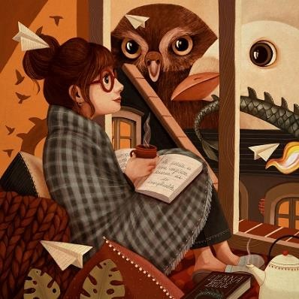
Un cuento puede ser cualquier cosa, menos no transformarnos de alguna manera. No es posible que uno entre a un cuento y salga de él exactamente idéntico, sin rasguño ninguno, sin que se le haya movido ni un solo pelo. La literatura está aquí en la tierra para eso. Para hablar de lo que nos preocupa, de los que nos asusta, de lo que necesitamos.
El segundo deber de la literatura tiene que ver con cómo conmovernos. Debe conmovernos, creo yo, a través de la propuesta estética. Debe conmovernos a través de la forma. Y con esto no estoy diciendo que pretendo que hablemos de un texto que no diga nada pero que lo diga bonito. Estoy diciendo que si hablamos de literatura, el contenido se manifiesta a través de la forma. Porque si no nos encontramos, sobre todo en la literatura infantil y juvenil, con textos como deditos extendidos que dicen esto se debe o esto sí, esto no. Y parecen casi casi un extracto de un libro de higiene y puericultura. La literatura no tiene
nada que ver con todo eso. La literatura está más cerca del lenguaje poético y del pensamiento lírico.
...Se trata ni más ni menos que de una forma de conocer el mundo, de una forma de entendernos. Por poesía entiéndase que no hablo estrictamente del género poético, sino de una manera de decir, de comprender, que trasciende por mucho lo pragmático. Que trasciende y por mucho lo informativo y lo narrativo, también. Este lenguaje poético, tan ninguneado, bastardeado y tan relegado al rincón de las tías solteronas o de los hippies trasnochados, cuando en realidad es absolutamente necesario e ineludible para que seamos hombres y mujeres. Y para entender el mundo que nos rodea.
Está muy bien, por ejemplo, que al cielo me lo explique un científico o un astrónomo. Pero yo creo que, si al cielo no me lo explica un poeta, necesariamente no lo voy a terminar de entender. Yo voy a tener un cielo incompleto. Porque, además, mi cielo de todos los días, el cielo que me compete cuando estoy triste, cuando estoy alegre, enamorado o enamorada, cuando me traicionaron, el cielo al que levanto la cabeza, es por mucho el cielo de los poetas y no el cielo de los físicos.

¹ Extracto de la charla en Libros en Olavarría- septiembre de 2009-publicado en suplemento El Subsuelo Diario El Popular-Olavarría-

No conocer esa palabra que llega desde la emoción, desde la intuición, es perdernos una gran parte de la realidad. Volvamos a poner en su categoría de conocimiento a la poesía entendida como eso: modo de conocer y conocernos.
Considero que el último deber de la literatura es actuar sobre las sociedades y las personas, exactamente igual que actúan los monstruos. Una literatura es un hecho monstruoso. A veces cuando uno dice monstruo piensa en un bicho feo. En un mamarracho. Y sin embargo un monstruo, al menos en términos sociales y antropológicos, es nada más y nada menos que "el otro". Que me asusta solamente porque es distinto a mí. El monstruo aparece en las sociedades para decirnos "hoy, no están solos, acá estamos nosotros y nos van a tener que respetar. Y no somos tan malos como parecemos. Solamente somos distintos"
La primera reacción es el susto y después si puedo lo elimino. Pero la literatura debe mostrarnos al otro, abrirnos ventanas. Son más ventanas que espejos, siempre.
Conmover, problematizar, fascinar. La literatura no demuestra. No es un teorema. Sólo fascina.

